Тема: Решение тригонометрических уравнений.
Задание.
1. Переписать в тетрадь справочный материал и образцы (ОК – 7 Т3)
2. Сделать по образцам самостоятельную работу.
1-3 карточка (ОК – 7 Т3)
4)
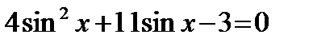
5)

Критерии оценивания:
3 примера – «3»
4 примера – «4»
5 примеров – «5»

Карточку смотрите ниже.
